ИЗВЕСТИЯ ВЫСШИХ УЧЕБНЫХ ЗАВЕДЕНИЙ
№ 3 ФИЗИКА 1992

УДК 551.594.2 (049.3)

В.И. Лунев

СВЕТЯЩИЕСЯ ШАРЫ В СИБИРИ И НА ДАЛЬНЕМ ВОСТОКЕ:
ФЕНОМЕНОЛОГИЯ, ЭКСПЕРИМЕНТ, ГИПОТЕЗЫ*

В работе обобщены результаты собственных исследований автора, а также сотрудников научно-исследовательской лаборатории «Природно-техногенные электромагнитные системы» Томского политехнического института и членов Томской группы по исследованию аномальных явлений в окружающей среде, выполненных в период 1983-1989 гг. Под термином «светящиеся шары» имеются в виду локализованные в атмосфере в квазисферической форме образования, излучающие в оптическом диапазоне длин волн электромагнитные колебания и идентифицируемые как шаровые молнии, болиды, плазмоиды, экзотические объекты. Рассмотрен в рамках столетней исторической ретроспективы ряд явлений, которые наблюдались населением Сибири и Дальнего Востока в приземном слое атмосферы в виде светящихся шаров, включая события 1908, 1984, 1985 и 1986 годов, получивших мировую известность. Описаны попытки экспериментального моделирования светящихся шаров в естественных и лабораторных условиях с помощью различных инициирующих факторов: ультрафиолетового излучения, высокочастотного излучения, лазерного излучения, геодинамического напряжения, термостимулирования, радиоволнового возбуждения, электрического разряда. Формулируются и обсуждаются гипотезы, объясняющие некоторые свойства светящихся шаров.

Введение

С 1983 года в Томском регионе (Западная Сибирь, СССР) проводятся систематические комплексные междисциплинарные исследования необычных природных событий. В предлагаемом материале рассматриваются как наиболее значительные и редкие события, так и типичные случаи светящихся атмосферных образований, наблюдавшихся на территории Сибири и Дальнего Востока. Изучение этих образований, в соответствии с уровнем постановки задач, проводилось в Томской группе по исследованию аномальных явлений в окружающей среде при Томском отделении Союза научно-инженерных обществ СССР (1983-1990 гг.) в научно-исследовательской лаборатории «Природно-техногенные электромагнитные системы» Томского политехнического института (1986-1990 гг.) и в Сибирском научно-исследовательском Центре «Аномальные явления» при Томском политехническом институте (с 1990г.) [1].
При изложении информации и обсуждении данных используются совместные результаты работ, выполненных нами с институтами Сибирского отделения Академии Наук СССР; Институтом геологии и геофизики (г. Новосибирск), Институтом теоретической и прикладной механики (г. Новосибирск), Институтом оптики атмосферы (г. Томск), Сибирским научно-исследовательским институтом геофизики, геологии и минерального сырья (г. Красноярск).

* Основные положения работы доложены на II Международном симпозиуме по шаровой молнии (июнь 1990 г., Будапешт).

1. Терминология

В общем случае наблюдаемые светящиеся шаровые атмосферные образования могут быть отнесены к различным классам и типам явлений. Это подтверждает и анализ феноменологических данных [2-7], отнесенных к явлению шаровой молнии. Несмотря на то что в настоящее время существует обобщенный статистический портрет шаровой молнии, до сих пор не создано единой теории, описывающей всю совокупность свойств шаровой молнии и предсказывающей ее поведение (рождение, эволюцию, распад). Эту проблему обостряет также наличие достоверных случаев наблюдения шаровой молнии, обладающей свойствами, существенно отличающимися от обобщенного портрета.
Считая полезным стремление некоторых, исследователей [2] при анализе явления шаровой молнии рассматривать и родственные ей явления, принимается целесообразным использовать далее в тексте термин «светящиеся шары» (СШ). Это решение согласуется с попыткой автора выявить общие генетические предпосылки реализации таких разнородных явлений, как свечения, шаровые молнии, болиды, плазмоиды, аэрозольные образования.
В то же время все СШ будут именоваться в терминах, исторически закрепленных в публикациях первоисследователями, стоявшими на позициях различных научных парадигм.

2. Феноменология

Анализ опубликованной информации, проведенный на глубину ретроспективы в сто лет [11], показал, что население Сибири и Дальнего Востока наблюдало СШ довольно часто. Например, характерны для конца XIX века сообщения газет о наблюдениях СШ в вечернее время на территории как Восточной, так и Западной части Сибири (газеты «Томские Губернские Ведомости», 1888 г.; «Томский листок», 1896 г.; «Восточное обозрение», 1885 г. и другие). Наиболее значительные события представлены ниже в виде феноменологического ряда с разделением на типы СШ.

Болиды

В качестве одного из типов СШ могут быть рассмотрены болиды. Явление болида характеризуется, как правило, теми возмущениями, которые возникают при торможении быстро летящего объекта в атмосфере. Наблюдатели обычно фиксируют оптические, акустические и сейсмические возмущения. В некоторых случаях отмечаются и другие, так называемые электрофонные возмущения [12-15]. Причем одновременное наблюдение нескольких возмущений затрудняет в ряде случаев идентификацию феномена [16].
С позиций гипотезы гелиофизической газоплазменной природы болидных СШ [17, 18] интерес представляют детонирующие болиды, электрофонные, «рыхлые», «медленные» и болиды с пологими траекториями, такие, как Тунгусский 30 июня 1908 года, Тасеевский 26 марта 1936 года, Чулымский 26 февраля 1984 года, Дальнегорский 29 января 1986 года. Соответствующие показания очевидцев опубликованы в различных источниках [19-26].
Тунгусский болид наблюдался в утреннее время над территорией Центральной Сибири. Полет этого крупного болида сопровождался мощными возмущениями и закончился взаимодействием с земной поверхностью севернее реки Подкаменная Тунгуска, недалеко от поселка Ванавара в Эвенкийском национальном округе Красноярского края. В результате на обширной площади в 2150 км² был повален лес и возник пожар, а на территории Западной Сибири, Средней Азии, Центральной и Западной Европы были зарегистрированы атмосферные оптические аномалии.
Более чем шестидесятилетние исследования этого феномена не привели ученых к единой, общепризнанной версии события [27, 28]. В настоящее время район Тунгусской катастрофы объявлен государственным биосферным заповедником [29], в пределах которого продолжаются научные экспедиционные изыскания советских и зарубежных исследователей.
Чулымский болид наблюдало население Западной Сибири в Томской, Кемеровской, Новосибирской областях и в Красноярском крае в вечернее время (рис. 1). Полет болида сопровождался значительными световыми, звуковыми и электрофонными эффектами и закончился над территорией Асиновского района Томской области (рис. 2). При этом траектория болида четырежды пересекла русло реки Чулым. Несмотря, на то что момент распада тела болида был отмечен значительными барическими и сейсмическими аномалиями, поиск места взаимодействия с земной поверхностью не был обнаружен. Экспедиционные исследования продолжаются.

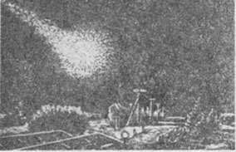 | 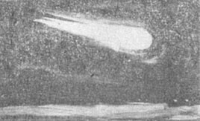
Рис. 1. Чулымский болид 26 февра ля 1984 г.  (художник Г. П. Бурцев) | Рис. 2. То же в конечной стадии полета над территорией Томской области (художник Ю.П. Бурмистров)

Дальнегорский болид был зафиксирован в Приморском крае в ночное время. Болид имел вид яркого самосветящегося шара со шлейфом и закончил свое существование вблизи поселка Дальнегорска. В месте падения на площади 4 м² наблюдалось возгорание растительности, длившееся около 1 часа.
Общим для всех трех болидов, кроме того, что все они являются СШ, явилось наличие болидов-сателлитов, наблюдавшихся в тех же географических зонах до или после основного события.

Шаровые молнии

Проводя в сибирско-дальневосточном регионе экспедиционные исследования аномальных флуктуации физических полей природно-техногенных электромагнитных систем, исследователи смогли за последние годы собрать сведения о более 600 случаях наблюдения СШ, которые при сравнении с обобщенным портретом [2] могут быть отнесены к шаровым молниям (рис. 5, 6).

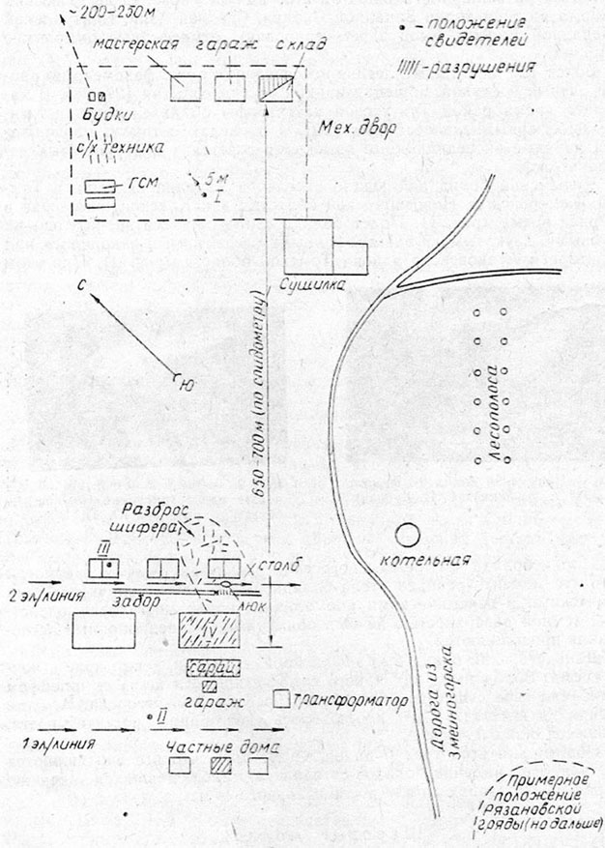
Рис. 3. Схема мест разрушений, произведенных шаровой молнией 30 ноября 1984 г. в с.Гольцовка
Змеиногорского района Алтайского края (составлена Н.Л. Николаевым по показаниям очевидцев)

Для некоторых случаев характерно значительное воздействие на природный и техногенный ландшафт. Так, шаровая молния, наблюдавшаяся 30 ноября 1985 года в Змеиногорском районе Алтайского края, произвела разрушения построек, транспорта, оказала влияние на людей, локальную метеообстановку и вызвала геофизические аномалии (рис. 3, 4).

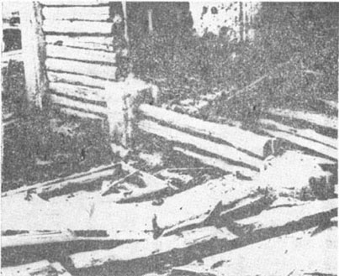
Рис. 4. Одно из разрушений, произведенное гольцовской шаровой молнией (фото В.Н. Фефелова)
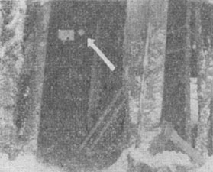 | 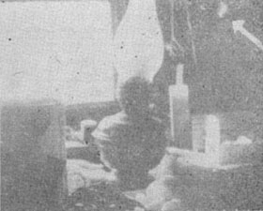
Рис. 5. | Рис. 6

Рис. 5. Шаровая молния в охотничьей избушке вблизи озера Дурное, Средний Васюган, Томская область,
ноябрь 1985 г. (фото Ю.С. Горчакова)
Рис. 6. Та же шаровая молния, сфотографированная через одну минуту с расстояния 0,8 м (фото Ю.С. Горчакова).

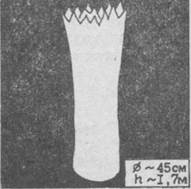 | 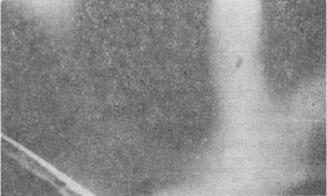
Рис. 7. | Рис. 8

Рис. 7. Наблюдаемый световой эффект в момент взрыва в квартире г.Томска, 1 ч 55 мин
по местному времени 7 апреля 1985 г. (рисунок В. И. Лунева)
Рис. 8. Тот же световой эффект, зафиксированный фотографически (фото В.И. Лунева, В.Н. Фефелова)

Плазменные образования

Зарегистрировано несколько случаев образования плазменных объектов в открытой атмосфере и в закрытых помещениях, которые отличаются от болидов и шаровых молний. Наибольшую известность получили регулярные наблюдения плазменных образований в период с августа 1984 года по апрель 1985 года в квартире жилого крупнопанельного дома в городе Томске (рис. 7, 8). В результате исследований был выявлен запускающий механизм и генерация плазменных образований была прекращена.
Интерес представляют СШ, возникающие над крупными пожарами, такими, как горение шпалозавода в июле 1983 года в городе Томске и тайги на севере Сахалина в июле 1989 года.

Свечения

Как отражение общей тенденции к смешению полярных сияний в средние широты, увеличивается число наблюдений пространственно локализованных сияний (рис. 9) над некоторыми структурными образованиями литосфер. Например, в октябре 1988 года над Бакчарскими железорудными месторождениями в Томской области неоднократно наблюдались СШ. На протяжении полутора десятка лет ведутся наблюдения за СШ в Алтае-Саянской складчатой области.

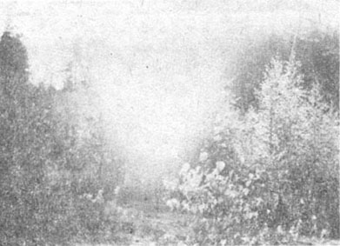
Рис. 9. Фрагмент панорамной фотосъемки местности вблизи слияния малых рек Большая и Малая Куржина на севере Томской области 21 июля 1986 г, около 16 ч местного времени (фото В.И. Лунева)

Аэрозольные образования

Обнаруженные недавно на высоте нескольких километров от поверхности Земли невидимые облака, вероятно, могут наблюдаться в приземном слое атмосферы. Имеются случаи фотографической регистрации аэрозольных образований при проведении панорамных съемок мест геологического опоискования (рис. 10).

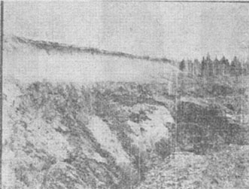
Рис. 10. Фрагмент панорамной фотосъемки верхней террасы правого берега реки Томи в
районе Лагерного сада, г. Томск, июль 1983 г. (фото предоставлено В. Н. Фефеловым)

Экзотические объекты

Имеется региональная выборка в количестве более 200 случаев наблюдений СШ, обладающих так называемым «целевым поведением». Для таких экзотических объектов характерно «копирование» деятельности технических изделий, выражающееся в сложной траектории полета, в способности ускорять и замедлять движение, зависать на длительное время, испускать лучи, внезапно возникать и исчезать в одном и том же месте (рис. 11, 12).

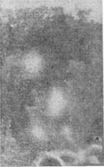 | 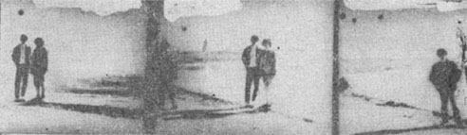  Рис. 12
Рис. 11.

Рис. 11. Фрагменты панорамной съемки местности вблизи экспедиционного лагеря на юге Томской области,
июль 1988 г., около 7 ч местного времени (фото Г.В. Николаева)
Рис. 12. Фрагменты панорамной съемки поймы реки Томи на правом берегу в районе Лагерного сада,
г.Томск, 16 апреля 1990 г., 15-16 ч местного времени (фото А. А. Рахимова)

Вышеприведенные типы СШ не были специально инициирована человеком и поэтому объективно отражают эндогенные к экзогенные механизмы образования, эволюции и распада СШ, к выявлению которых направлены усилия многих исследователей.

3. Экспериментальное моделирование

Попытки искусственного воспроизведения естественных СШ имеют многолетнюю историю и достаточно полно отражены в литературе [2, 4-7, 9] и др. Ниже приведены новые результаты последних экспериментальных исследований в сибирском регионе, которые могут дополнить имеющуюся информацию.

Высокочастотный разряд во влажном воздухе [30, 31]

Эксперимент проводился по схеме емкостного ВЧ-разряда в кварцевых колбах (d ~ 7,2 см, l ~ 37,5 см) при давлениях 0,1-3,0 кПа. Методика эксперимента состояла в следующем. Сначала в сухом воздухе поджигался ВЧ-разряд (W ~ 40 кВт; f = 37 МГц; τ = 10-60 мс; F = 1-5 Гц). При достижении концентрации плазмы n_{i} = 10¹⁴ см⁻³ в колбу подавалась в проточном режиме рабочая смесь (воздух+пары воды, близкие к насыщению). Скорость подачи контролируемого количества смеси (через штуцер в торце колбы) не превышала приблизительно 5 м·с⁻¹. Исходная плазма сухого воздуха имела параметры T_{е} ~ 5·10³ К, T ~ (1,0-1,2)·10³ К.
В результате поступления воды ВЧ - разряд уменьшался в объеме и стягивался в область кольцевых электродов, меняя при этом цвет с белого на голубоватый. При повышении мощности, поступающей в разряд, до 20 Вт·см⁻³ был обнаружен воспроизводящийся режим, в котором в месте контакта исходной плазмы с набегающим потоком водяного аэрозоля возникало и разрасталось в объеме ярко-оранжевое образование (СШ или плазмоид). СШ имел резко очерченную границу раздела и характерный диаметр 2÷2,5 см (рис. 13). Время жизни СШ оценивалось как по его свечению с помощью скоростной фотосъемки, так и путем сопоставления с периодом следования ионизирующих ВЧ - импульсов (1/F). Оно оказалось аномально большим, около 0,4 - 5,0 с. СШ легко увлекался потоком воздуха, поступающим в колбу с дисперсной фазой, перемещаясь к центру разрядной трубки со скоростью примерно 0,5-1,0 м·с⁻¹, регулярно воспроизводился в опытах при выполнении условий максимального охлаждения первичной плазмы, в частности, при средней концентрации молекул воды N ~ (1,75 – 3,00) х 10¹⁹ см⁻³, СШ сохраняли свою форму и размеры и не смешивались с первичной плазмой ВЧ - разряда или окружающим воздухом (рис. 14).

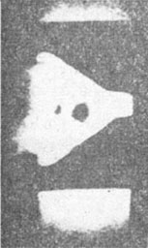 | 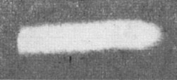  Рис. 14
Рис. 13.

Рис. 13. Внешний вид сгустка холодной неравновесной плазмы на фоне свечения первичной плазмы
ВЧ - разряда (фото Е.Т. Протасевича)
Рис. 14. Сгусток холодной неравновесной плазмы, возникающей при нормальном атмосферном давления
в фокусе параболической антенны (f ~ 3 ГГц; Р ≈ 400 МВт; τ ≈ 1 мкс; фото Е.Т. Протасевича)

Лазерное инициирование СШ [32-34]

С помощью СО₂ - лазера- удалось инициировать возникновение в приземном слое атмосферы плазмоидов квазисферической формы со временем жизни около секунды при относительной влажности воздуха 95 - 97% и температуре окружающей среды, превышающей 0°С (рис. 15).

Возбуждение СШ ультрафиолетовым светом [35, 36]

Принимая во внимание предположение о визуализирующей роли ультрафиолетовой компоненты солнечного света в случае вышеупомянутых аэрозольных образований и учитывая теоретические и экспериментальные результаты работ в этой области Секции анализа объектов окружающей среды Сибирского отделения Научного совета по аналитической химии АН СССР [37, 38], были поставлены натурные эксперименты по возбуждению СШ ультрафиолетовым светом.

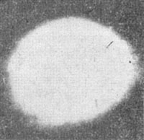
Рис. 15. Плазмоид, полученный в открытом пространстве с помощью СО₂-лазера при относительной влажности
воздуха (95 - 97)% (фото предоставлено В. А. Ханом)

В сумеречное и ночное время в геолого-геофизически обусловленном месте, характеризующемся частыми спорадическими наблюдениями СШ, выделенный объем 20 ÷ 30 м³ приземного слоя атмосферы: подвергался импульсному 100-200 мс воздействию света ртутных ламп и производилось фотографирование облученного объема воздуха.
За летние сезоны 1987-90 гг. удалось фотографически зарегистрировать более 100 УФ - стимулированных СШ (рис. 16-8), Вероятность визуализации СШ имеет значение около 0,11, что в 20 - 25 раз выше вероятности визуализации СШ в произвольно выбранном месте на местности и в произвольное время в течение суток.
Электроразрядная стимуляция СШ [39-46]

Традиционная схема возбуждения факельного плазменного разряда успешно была применена для стимулирования СШ, Удалось исследовать фазовый переход в режиме с обострением при возникновении плазменных объектов, изучить влияние автомодулящии на режимы генерации плазменных образований, провести термографирование плазмоидов [42-4].

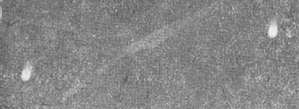  Рис. 16. Литоплазмоиды, возбуждаемые в приземном слое атмосферы УФ - светом на правом берегу реки Чулым вблизи села Первомайское Томской области 23 июля 1988 г., 1 ч 40 мин местного времени (фото В. И. Лунева) | 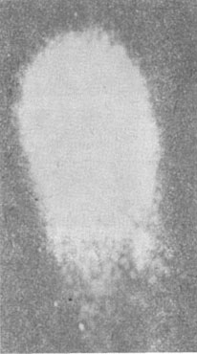

Исследование региональных особенностей грозовой деятельности [39-41, 45, 46] и сопоставление активности появления СШ дало следующие предварительные результаты. Для Томской области установлено, что среднее значение удельной плотности разрядов молнии в землю за один грозовой день N_{д} составляет 0,106 разр./км². Причем среднее значение амплитуды: тока молнии I_{м} = 30 кА. Среднее многолетнее число грозовых дней T_{д} = 25, Таким образом, за год N_{г} = 2,7 разр./км² и среднее число наблюдений СШ за год (период 1986 - 90 гг.) N_{сш} ~ 145 для территории области в 317 тыс. км², то есть вероятность появления СШ составляет P_{сш} ~ 1,7 10⁻⁴ в расчете на каждый зарегистрированный случай появления линейной молнии. Обнаружено, что в долине реки Оби значение N_{д} выше, чем для таежных районов, тогда как соотношение T_{д} для указанных типов ландшафтов обратное.

Радиоволновое возбуждение СШ [48]

Известные случаи возбуждения СШ вблизи радиопередающих станций (например, [47]) моделировались с помощью мощной транспортабельной любительской станции, работавшей в коротковолновом диапазоне. В качестве облучаемого радиоволнами объекта использовался метеорологический зонд, наполненный отработанным гелием, который держал вертикально в атмосфере тридцатиметровый медный провод - антенну. При работе как на ключе, так и с микрофоном наблюдалось фиолетовое свечение зонда, пульсирующее в такт передаче сигналов.

Термостимулированные источники энергоснабжения СШ [49, 52]

Экспериментально развивалось предложение [51], объясняющее долгое время жизни СШ τ >> 1 с в открытой воздушной атмосфере за счет энергоснабжения в радиоволновом диапазоне 10⁷...10⁸ Гц по каналу «грозовое облако - земля». При этом в качестве источника энергии предполагалось не грозовое облако и в качестве волновода не канал линейной молнии, а активные разломы в литосфере Земля.

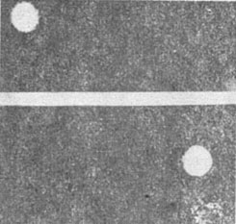 | 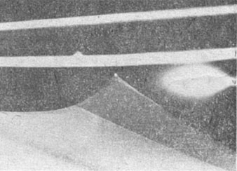
Рис. 17. | Рис. 18.

Рис. 17. Светящиеся шары, возбуждаемые в приземном слое атмосферы УФ - светом в месте слияния реки Оби и Курьи вблизи села Мельниково в Томской области. 17 июня 1988 г., 0 ч 50 мин местного времени (фото Г.В. Николаева)
Рис. 18. Светящийся объект, возбужденный УФ - светом вблизи палатки на том же месте, что и
на предыдущей рисунке, 27 июля 1989 г., 1 ч 45 мин местного времени (фото В. П. Сивцова)

Исследования температурного изменения интенсивности электромагнитной и акустической эмиссии образцов кварца, касситерита, топаза, флюорита, магнетита различного генезиса при нагревании в вакууме до 720°С позволили оценить величину удельного энерговыделения электромагнитного излучения в диапазоне частот 50...20·10⁷ Гц при электродиффузионных процессах в минералах: G = 4,6·10⁻⁸ Дж·г⁻¹. Учитывая массу горных пород, взаимодействующих в подновляющихся разломах-волноводах, интегральная величина средней мощности генерируемой энергии может достигать 10⁵ ÷ 10⁷ Вт. Поступление этого количества энергии в приземный слой атмосферы достаточно для обеспечения длительного времени жизни СШ.

Геодинамическое возбуждение СШ [49-73]

Проблема геодинамической обусловленности некоторых видов СШ в настоящее время достаточно хорошо разработана в сибирско-дальневосточном регионе. Рассмотрены феноменологические, теоретические и мониторинговые аспекты. Усилия исследователей сосредотачиваются на искусственном натурном моделировании геодинамически возбужденных СШ.
На одном из геолого-геофизических полигонов в Томской области удалось зарегистрировать фотографически СШ в приземном слое атмосферы при возбуждении периодических механических деформаций в поверхностном слое земли с помощью электромеханического вибратора (рис. 19).

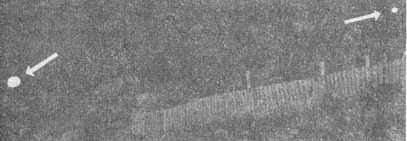
Рис. 19. Светящиеся шары вблизи работающего электромеханического вибратора на геолого-геофизическом
полигоне в Томской области, 11 августа 1987 г., 1 ч 37 мин местного времени (фото М. А. Шустова)

4. Обсуждение результатов

Рассмотрение вышеприведенных региональных данных о СШ может быть проведено с позиций организменного [74] и синергетического [75] подходов. При этом информация о СШ структурируется по критерию генетического моделирования [76] с позиций понятия экосферы [77]: экзогенные (геокосмос, ближний космос, дальний космос) и эндогенные модели (междусферные взаимодействия в экосфере, внутрисферные процессы), конкретные вещественно-полевые модели и обобщающая - информационная модель самоорганизации СШ.

Пространственно-временной аспект

С помощью дополнительной информации о пространственном и временном распределении ряда природных и техногенных явлений можно увидеть общую связь между СШ и локализацией аномалиеобразующих факторов [78]. Эта связь проявляется в случаях с грозовой деятельностью, сейсмической активностью, геологическим структурообразованием, кризисными, экологическими ситуациями и техноэнергетическим давлением (рис. 20-25).

Вещественно - полевой аспект

В настоящее время установлено [79], что многочисленные попытки сделать однозначный вывод о природе шаровой молнии не привели к успеху. Хотя исследователи использовали весьма широкий спектр представлений как о вещественной компоненте явления, так и о полевой.
В этой связи вопрос о природе СШ представляется еще более трудным, требующим качественно нового взгляда на проблему.

Информационный аспект

Разнообразие форм вещественно-полевой реализации СШ позволяет сделать предположение о том, что все разновидности СШ являются, по существу, проявлениями одного и того же события, характеризующего нарушения гомеостаза той или иной системы. Получив информационный сигнал о своей дестабилизации система включает механизм обратной связи, который выводит систему на прежний или новый гомеостатический уровень. При этом процесс гомеостатирования сопровождается созданием экологически чистого продукта - СШ из имеющихся в данное время вещественно-полевых ресурсов.

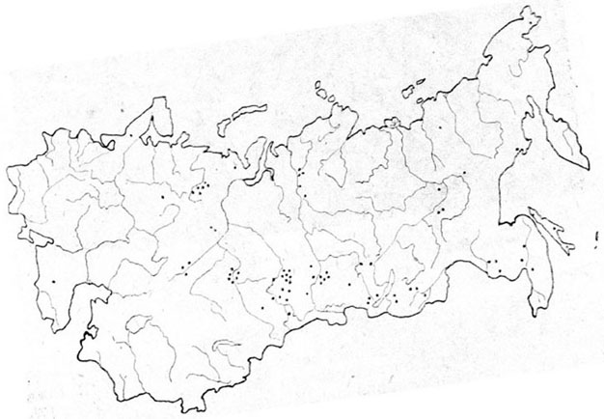
Рис. 20. Распределение частоты встречаемости светящихся шаров в СССР на территории Сибири и Дальнего Востока
(построено по данным ИЗМИР АН СССР, ИПГ и каталогов А. И. Григорьева, М. Т. Дмитриева на 1986 г.)

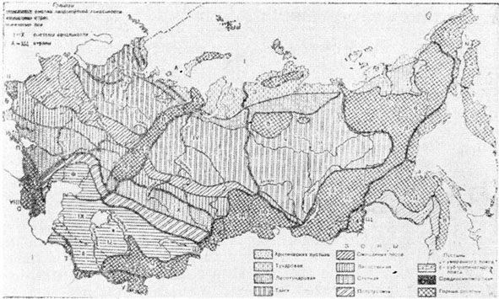
Рис 21. Региональные ландшафтные структуры территории СССР (по П. Г. Шищенко, 1988 г.)

Таким образом, становится актуальным вопрос обнаружения достоверных индикаторов нарушения гомеостаза эволюционирующей экосферы [80] и поиск инициирующих СШ информационных сигналов. Тем более что в рамках существующего сценария «атаки» автоэволюционных процессов Земли со стороны техногенных процессов [81, 82] этому вопросу отводится существенная роль в формировании отклика на «техногенный вызов» в неизвестных ранее видах.
Наше предложение об использовании СШ в качестве индикаторов экологической напряженности может быть аргументировано следующими рассуждениями. По данным Эгели [83], оценка верхнего предела для вероятности наблюдения шаровой молнии отдельным человеком соответствует 3·10⁻⁵ в год и 2·10⁻³ в течение жизни человека. Для получения репрезентативной выборки событий, обеспечивающей, по-нашему мнению, индикацию экологической напряженности, их число полагаем равным 10³ в год для территории площадью 100 км². Это будет соответствовать 10² наблюдениям в год для урбанистических агломераций (с плотностью населения порядка 10⁴ чел./км²) и 10⁻² наблюдениям в год для остальной местности. В принципе, для временных масштабов геологических эволюционных процессов - это приемлемые величины, так как при 100%-м опросе населения, проводимом в течение всей жизни человека (при его средней продолжительности в 75 лет), число выявленных наблюдений шаровых молний может составить более 10³ событий. Для новообразованных, быстропротекающих техногенных процессов эти значения, конечно, неприемлемы.

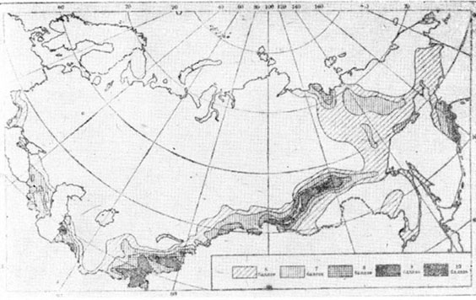
Рис. 22. Карта сейсмического районирования территории СССР (составлена в ИФЗ АН СССР, 1983 г.)

Но обратим внимание на то обстоятельство, что люди наблюдают (видят) только светящиеся образования. Однако мы показали [35, 36], что в природе реализуются невидимые человеческому глазу СШ, которые можно регистрировать техническими методами. На рис. 26 приведен один из типов СШ диаметром около 20 см, визуализированный во время ультрафиолетовой инициации приземного слоя атмосферы в энергоактивной зоне. На рис. 27 представлено то же изображение СШ после цифровой обработки фотоснимка с целью выявления внутренней структуры объекта. Отчетлива выделяются оболочечно-ядерная и фрактально-кластерная структуры данного СШ.
Еще одним важным фактом является то, что СШ типа шаровой молнии наблюдаются в сопоставимом количестве не только летом и не только при грозе [2-10], но летом в ясную погоду [84] и зимой [85]. Для выяснения этого феномена нами в течение 1988-1991 гг. были проведены изыскания в бассейне р.Оби мест максимальной встречаемости шаровых молний. В одном из мест, где вероятность наблюдения СШ оказалась на два порядка выше обычной, был создан полигон для регулярных наблюдений [86]. Было выявлено, что это место является энергоактивной зоной, в пределах которой удается с вероятностью 10⁻² в год одному оператору регистрировать с помощью аппаратурной визуализации невидимые глазом СШ. Было также показано, что вероятность регистрации невидимых СШ существенно увеличивается при флуктуациях электрической активности на границе «земля-воздух». В последнем случае регистрировались СШ как во время грозы при повышенной (более 80%) относительной влажности воздуха, пониженном (менее 970 гПа) атмосферном давлении и температуре воздуха 20-25°С, так и в ясную солнечную сухую погоду (при соответствующих параметрах: ϕ = (40 ÷ 70%); Р = (1100 ÷ 1300) гПа; t = (23 ÷ 32)°С). Причем в более чем 70% случаев актов регистрации СШ в безгрозовую погоду наблюдалась корреляция c аномальными флуктуациями естественного электрического поля на поверхности земли. При этом (рис. 28) наблюдается удивительное совпадение формы биполярного импульса такого рода флуктуации с формой импульса, характерного для грозового разряда: $Т_{и}^{а}$ ≈ $Т_{и}^{л}$ ≈ 2 с; $τ_{р}^{а}$ ≈ $τ_{р}^{л}$ ≈ 3,5 с. Различие амплитуд сигналов ($А_{и}^{а}$ ≈ 14 μB·м⁻¹ и $А_{и}^{л}$ ≈ 2 μB·м⁻¹) может быть объяснено различием в мощности источника сигнала и разным расстоянием от источника до приемника сигнала. Это совпадение, по нашему мнению, подтверждает правомочность выдвижения А.А. Воробьевым нетривиальной гипотезы о «подземной грозе» [66], С.Ю. Баласаняном - гипотезы о круговороте электрической энергии в системе Космос-Земля как движущей силы равномасштабных в пространстве и во времени динамических, геофизических, геохимических и геологических явлений [87], а также А.Н. Дмитриевым - его подходов к энергетическому балансу планеты, где определяющую роль играют вертикальные энергопотоки в энергоактивных зонах [69-72].

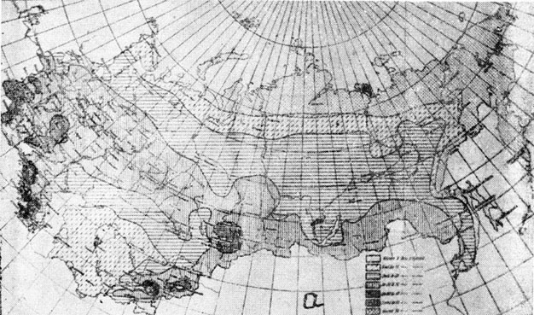
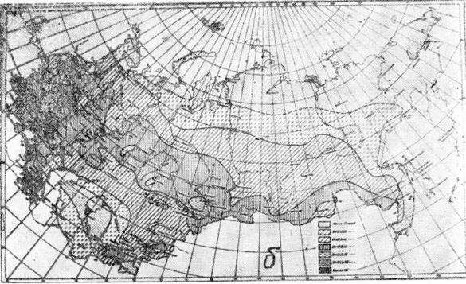
Рис. 23. Карта грозовой деятельности на территории СССР (составлена во ВНИИЭ, 1964 г.)

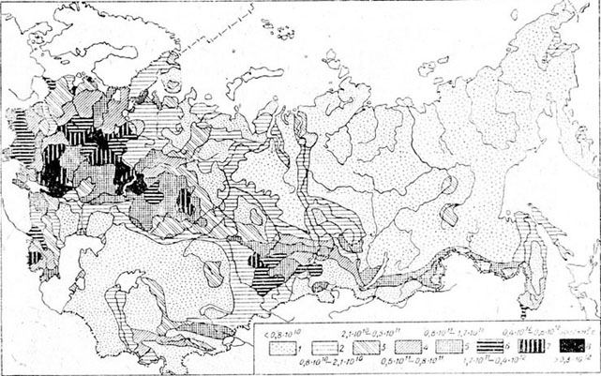
Рис. 24. Карта техноэнергетического воздействия на территории СССР (составлена А. Н. Дмитриевым, 1983 г.)

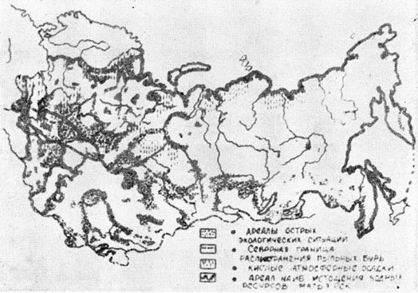
Рис. 25. Карта кризисных экологических ситуаций в СССР (составлена в Институте географии АН СССР, 1990 г.)

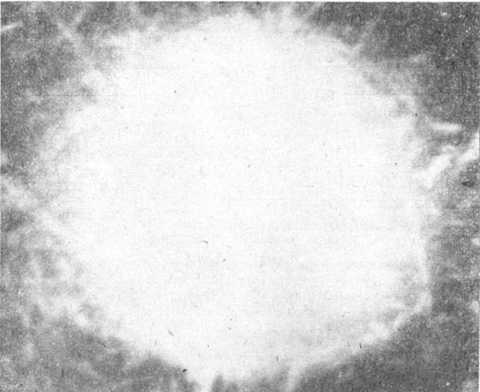
Рис. 26. Визуализированный ультрафиолетовой инициацией невидимый СШ в открытой атмосфере на Мельниковыми полигоне СибНИЦ АЯ. Диаметр СШ типичен для обобщенного портрета шаровой молнии [2] и равен ∅=20 см

Таким образом, развивая вышеупомянутые взгляды в контексте рассмотрения нашего вопроса, можно предположить, что «грозовая» деятельность перманентно происходит повсеместно во всех сферах Земли, и она является главным фактором энергетической балансировки между этими сферами (например, лито- и атмосферами). Эта деятельность сопровождается эмиссией энергетических образований, которые, как правило, не видны человеческому глазу, но при определенных условиях могут визуализироваться. В этом случае они находятся в возбужденном метастабильном состоянии, как шаровая молния при линейном разряде или свечения приземной атмосферы в эпицентрах геодинамических событий. В невозбужденном, основном, состоянии энергетические образования представляют собой «информационный» каркас, объем которого при определенных условиях может заполняться вещественными компонентами, визуализироваться, аккумулировать энергию, переходить в возбужденное состояние. Примечательно, что К.Л. Корум и Дж.Ф. Корум [88] в своих опытах по генерации на открытом воздухе по методике Николы Тесла наблюдали с помощью видеосъемки «прозрачные» огненные шары и «огненные шары», появившиеся из «ничего» (так как его не было на предыдущем кадре).

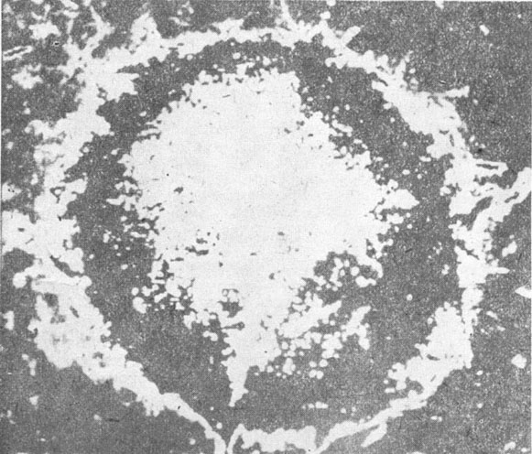
Рис. 27. Внутренняя структура СШ, изображенного на рис. 26, выявленная в результате цифровой обработки фотоснимка

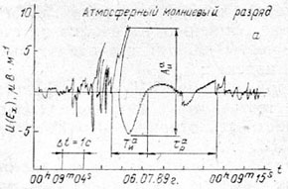 | 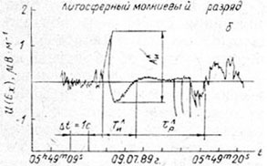

Рис. 28. Фрагменты типичной электрической активности на границе «земля- воздух» на Meльниковском полигоне [86] СибНИЦ АЯ, приуроченные к разрядам атмосферного (а) и литосферного (б) электричества, сопровождающимся аппаратурной регистрацией невидимых человеческим глазом СШ, Условные обозначения: U(Е_{х}) - напряженность x-й компоненты электрического поля; $А_{и}^{а}$, $А_{и}^{л}$ - размах амплитуды ΔU(Е_{х}) импульса, вызванного соответственно атмосферным и литосферным молниевыми разрядами; $Т_{и}^{а}$,. $Т_{и}^{л}$ - время длительности биполярного импульса; $τ_{р}^{а}$, $τ_{р}^{л}$ - время релаксации возбужденного состояния; Δt - масштаб времени.

Вероятно, в случае естественной генерации невидимых СШ их количество так соотносится с количеством видимых СШ, как невидимая часть массы Вселенной к ее видимой части. «Назначение» невидимых СШ - регулирование обратных связей в энергообмене (а значит, и массообмене), между сферами. Например, с учетом обнаруженных разновидностей энергетических образований (см. рис. 15-19) от литоплазмонов [36] до невидимых облаков [35], стратифицируя их по вертикали от первых метров приземной атмосферы до десятков километров, можно предположить, что «информационные» каркасы невидимых образований выступают в роли центров конденсации «обыкновенных» облаков и помогают развиться «обыкновенной» грозе.
Таким образом, если произвести оптимальный выбор места (энергоактивная зона), времени (момент аномальной флуктуации физического поля) и методики (визуализация путем дополнительной энергоактивации) регистрации СШ, то можно получать оперативную, статистически достоверную информацию об интенсивности энертопотоков между лито - и атмосферами.

Заключение.

Предложенная «экологическая» гипотеза существования СШ позволяет наметить пути дальнейшего развития исследований. Главными здесь, по-нашему мнению, являются два направления: мониторинг и натурное моделирование СШ.
Критический подход к накопленным данным позволяет предложить следующую аргументацию возможности организации мониторинга СШ:
- до сих пор, как правило, главным «детектором», регистрирующим СШ, является человек - стохастический фиксатор стохастического события;
- имеются случаи фиксации СШ детерминированными (техническими) системами;
- в общем случае статистически достоверно могут быть выделены три стадии СШ: предшествующие событию явления, ядро-событие и последующие за событием явления (по аналогии с землетрясением: форшок – шок – афтершок);
- достоверность каждого отдельного случая фиксации СШ и его интерпретации может быть подвержена сомнению, но анализ статистических выборок СШ, выявляя общие черты событий в пределах выборки, свидетельствует об объективности явления;
- существенная локализация ядра-события СШ в пространственно-временном континууме на фоне естественных и антропогенных процессов обеспечивает высокую контрастность отношений «сигнал/шум» для некоторых типов регистраторов СШ.
В зависимости от выбранного критериального подхода научно-организационные положения по созданию системы мониторинга СШ могут быть сформулированы по-разному. В широком смысле, как представляется автору, эти положения могут определяться в следующем виде:
- мониторинг СШ целесообразно организовать на государственном уровне в рамках системы экологического мониторинга природной среды, так как это ведет к снижению затрат и к повышению надежности получаемой комплексной информации;
- необходимо развивать трехуровневую систему мониторинга СШ, базирующуюся на сборе информации о СШ от населения; регистрации аномальных проявлений техническими устройствами и фиксации аномальных воздействий на компоненты биосферы;
- на первом уровне мониторинга СШ должна быть разработана и принята единая концепция объективизации информации, получаемой от наблюдателей;
- на втором уровне следует решить две задачи: во-первых, организовать фиксацию и сбор данных об аномальных отклонениях тех или иных контролируемых параметров в штатных технических устройствах; во-вторых, разработать комплексные регистраторы изменения параметров физических полей и на их основе создать сеть следящих станций с преимущественным размещением в малонаселенных участках территории;
- на третьем уровне необходимо обеспечить условия для востребования ретроспективной информации о СШ с мест их взаимодействия с окружающей средой;
- необходимо определиться в выборе критериев аномальности и с этих позиций сформулировать определение «естественного» природно-техногенного фона, уровень которого надо мониторировать;
- требуется обеспечить систему мониторинга СШ новейшими устройствами сбора, хранения, передачи и обработки информации, а также соответствующим математическим и программным аппаратом.
Натурное моделирование СШ должно базироваться на принципе невнесения дополнительного нарушения в гомеостаз исследуемой системы при одновременном контролировании вещественно-энергетических взаимодействий между элементами системы. Для выявления источников или носителей информационного сигнала, приводящего к генерации системой СШ, контроль параметров системы должен осуществляться достаточно длительные сроки с установлением статистически достоверных значений измеряемых величин как в случае фона, так и при аномальной флуктуации.
Настоящая работа выполнялась под руководством Ю.П. Похолкова, в основу используемой научной идеологии были положены взгляды А.Н. Дмитриева и В.Н. Сальникова, в экспериментальных работах принимали участие сотрудники вышеупомянутых научных коллективов - всем им автор выражает искреннюю признательность и благодарность. На взгляды автора оказали - влияние полезные дискуссии с Б. М. Смирновым и замечания Ф. П. Тарасенко.

СПИСОК ЛИТЕРАТУРЫ

1. Лунев В.И.//Доклады II Всес. междисциплинарной научно-технической школы-семинара «Непериодические быстро протекающие явления в окружающей среде» (научная методология и новые подходы), 19-30 апреля 1990 г. - Томск, 1990. - С. 32-41.
2. Смирнов Б. М.//Совр. пробл. физики. - М.: Наука, 1988. - 208 с.
3. Egely G. Hungarian ball lightning observations. - Közp. fiz Kut. inter., 1987. - N10/D.
4. Стаханов И.П. О физической природе шаровой молнии. – М.: Энергоатомиздат, 1985.
5. Барри Дж. Шаровая молния и четочная молния/Пер. с англ. - М.: Мир, 1983. - 288 с.
6. Имянитов И., Тихий Д. За гранью законов науки. - М.: Атомиздат, 1980.
7. Стаханов И.П. Физическая природа шаровой молнии. - М.: Атомиздат, 1979.
8. Григорьев А.И., Дмитриев М.Т./Ред. журн. «Изв. вузов. Физика». - Томск, 1978. - Деп. в ВИНИТИ 25.04.78, №1412.
9. Сингер С. Природа шаровой молнии/Пер. с англ. - М.: Мир, 1973.
- Леонов Р. Загадка шаровой молнии. - М.: Наука, 1965.
- Лозовский И.Т., Лунев В.И. Исторический аспект изучения аномальных явлений в Сибири. – 1992.
12. Драверт П.Л.//Бюл. Центр. комиссии по метеоритам, кометам и астероидам Астросовета АН СССР. - 1940. - №18. - С.1-2.
- Астапович И.С.//Метеоритика, - 1951. - Вып.9. - С.71-101.
- Ролич М., Ламар Д.//Метеорная материя в атмосфере Земли. - М.: Наука, 1966. - С.38-68.
- Гребенников В.С.//Метеоритные исследования в Сибири. – Новосибирск: Наука, 1984. - С.191-203.
- Метеор, молния или землетрясение. - Томск: «Голос Томска», 1908. - 15 (20) июля.
17 Дмитриев А.Н., Журавлев В.К. Тунгусский феномен 1908 года - вид солнечно-земных взаимосвязей, - Новосибирск: ИГиГ СО АН СССР, 1984.
18. Дмитриев А.Н., Иванова Г.М.//Тез. докл. междисциплинарной научно - технической школы-семинара «Непериодические быстропротекающие явления в окружающей среды, 18-24 апреля 1988 г. - Томск, 1988, - Ч.I, - С.106-108.
19. Кулик Л.А.//Изв. Российской АН, - 1922, - IV сб. - Т.XVI. - С.391-410.
20. Вознесенский А.В.//Мироведение, - 1925. - Т.14. - № 1. - С.25-38.
21. Суслов И.М.//Мироведение. - 1927. - Т.16. - №1. - С.13-18.
22. Астапович И.С.//Астрон. журн. - 1933. - Т.10. - Вып.4. – С.465 – 486.
23. Васильев Н.В., Ковалевский А.Ф., Разин С.А., Эпиктетова Л.Е./Деп. в ВИНИТИ 24.11.81, № Б350.
24. Захаров В.В., Клементьев Д.В., Лунев В.И.//Тез. докл. междисциплинарной научно-технической школы-семинара «Непериодические быстропротекающие явления в окружающей среде», 18-24 апреля 1988 г. - Томск, 1988. - Ч.II. - С.28-29.
25. Лунев В.И., Рылкин Ю.А., Кузнецов Р.Г. и др. Там же. - С.30.
26. Двужильный В.В., Журавлев В.К. Там же. - Ч.I. - С.120 - 121.
27. Васильев Н.В.//Метеоритные исследования в Сибири. 75 лет Тунгусскому феномену. - Новосибирск: Наука, 1984. - С. 3-22.
28. Васильев H.В.//Космическое вещество и Земля. - Новосибирск: Наука; - 1986. - С.3-34.
29. Львов Ю.А., Васильев Н.В. Там же, - С.34-44.
30. Куриленков Ю.К., Протасевич Е.Т.//Письма в ЖТФ. - 1989. - Т.15. - Вып.14. - С.7-12.
31. Протасевич Е.Т.//Доклады II Всес. междисциплинарной научно-технической школы-семинара «Непериоди-ческие быстропротекающие явления в окружающей среде» (научная методология и новые подходы), 19-30 апреля 1990 г. - Томск, 1990, - С.308-313.
32. Зуев В.Е., Копытин Ю.Д., Протасевич Е.Т., Хан В.А.//ДАН СССР, 1987. - Т.296. - №2. - С.337-340.
33. Бaйpaмов М.Б., Копытин Ю.Д., Протасевич Е.Т. и др./Деп. в ВИНИТИ 6.07.87, № 6516-В87.
34. Протасевич Е.Т.//Теплофизика высоких температур. - 1989, - Т.27. - №6. - С.1206-1218.
35. Лунев В.И., Николаев Г.В., Сивцов В.П., Третьякова М.Л.//Тез. докл. междисциплинарной научно-техничес-кой школы-семинара «Непериодические быстропротекающие явления в окружающей среде», 18-24 апреля 1988 г. - Томск, 1988. - Ч.III. - С.154-155.
36. Лунев В.И. Там же. - Ч. II. - С.57-58,
37. Скубневская Г.И.//Сб.: Методы анализа объектов окружающей среды. - Новосибирск: Наука. - 1988. - С.5-36.
38. Пушкин С.Г., Савушкин С. М., Николишин И.Я. и др. Там же. - С.36-53.
39. Раков В.А., Дульзон А.А.//Тез. докл. междисциплинарной научно-технической школы-семинара «Непериоди-ческие быстропротекающие явления в окружающей среде», 18-24 апреля 1988 г. - Томск, 1988. – Ч.III. - С.156-158.
40. Гинлуллин Ф.А., Воронцова Н.Г., Горбатенко В.П. Там же. - С. 196-197.
41. Есипенко Р.Ф. Там же. - Ч.II. - С.53-54.
42. Тоболкин А.С.//Тез. докл. II Всес. междисциплинарной научно-технической школы-семинара «Непериоди-ческие быстропротекающие явления в окружающей среде», 19-30 апреля 1990 г. - Томск, 1990, - Ч.I. - С. 163.
43. Рейно В.В., Тоболкин А.С., Шерстобитов М.В. Там же, - С.162.
44. Тоболкин А.С. Там же. - С.164.
45. Дульзон А.А., Шелухин Д.В., Раков В.А. Там же. - 1992. - Ч.II.
46. Луц А.С., Шелухин Д.В., Раков В.А.//Социалистическая индустрия. - М., 5 марта, 1987. - С.4.
48. Ватаманюк П.//Советская Россия. – М. 1 января 1987. - С. 4.
49. Заверткин С.Д., Малышев Л.А.//Тез. докл. междисциплинарной научно-технической школы-семинара «Непе-риодические быстропротекающие явления в окружающей среде», 16-24 апреля 1988 г. - Томск. - Ч.II. - С.41-43.
50. 3аверткин С.Д., Лунев В.И., Шустов М.А. Там же. - С. 43-44.
51. Заверткин С.Д. Там же. - Ч.III. - С.160-162.
52. Коровкин М.В. Там же, - С.162-164.
53. Сладкопевцев С.А., Литвал А.И., Дроздов С.Л. Там же. - С.207-209.
54. Малышков Ю.П., Джумбаев К.В., Омуркулов Т.А. Там же. - С. 158-160.
55. Сальников В.Н. Там же. - Ч.II. - С.66-68.
56. Малышков Ю.П. Там же, - С. 71-72.
57. Колпакова Л.А., Егоров П.В. Там же. - С. 73-74.
58. Сальников В.Н. Там же. - С. 75-77.
59. Скавинский В.П., Сальников В.Н. Там же. - С.85-87.
60. Бакшт Ф.Б. Там же. – С. 87-88.
61. Лукашов В.К. Геологические аспекты охраны окружающей среды. - Минск: Наука и техника, 1987.
62. Николаев Н. И. Новейшая тектоника и геодинамика литосферы. - М.: Недра, 1988.
63. Дмитриев А.Н. Новосибирск, 1988. - 39 с./Препринт №2, Фонды ИГиГ СО АН СССР.
64. Дмитриев А.Н., Скавинский В.П. Новосибирск, 1989. - 36 с./Препринт № 2. Фонды ИГиГ СО АН СССР.
65. Воробьев А.А.//Геол. и геофиз. - 1970. - № 12. – С. 87-92.
66. Воробьев А. А., Завадовская Е.К., Сальников В.Н.//ДАН СССР. - 1978. - Т.220. - №1. - С.82-85,
67. Краковецкий Ю.К., Платонов О.И., Попов Л.Н. и др.//Исследование по геомагнетизму, аэрономии и физике Солнца. – М.: Наука, 1982. - С.155-165.
68. Моргунов В.А.//Изв. АН СССР, Физика Земли. - 1985. - № 3. - С. 77- 85.
69. Дмитриев А. Н., Кандыба В.Н., Новожилова В.И. - Новосибирск: ИГиГ СО АН СССР, 1980. - Вып.1. - 290 с. (Фонды ИГиГ СО АН СССР).
70. Дмитриев А.Н. Исследование описаний необычных явлений в атмосфере и ближнем космосе в доракетный период. - Новосибирск: ИГиГ СО АН СССР, 1982. - С. 122-153 (Фонды ИГиГ СО АН СССР).
71. Дмитриев А.Н., Журавлев В.К., Кандыба В.Н. Исследование описаний необычных явлений в атмосфере и ближнем космосе. - Новосибирск: ИГиГ СО АН СССР, 1982. - 187 с. (Фонды ИГиГ СО АН СССР).
72. Кандыба В.Н., Дмитриев А.Н., Журавлев В.К. Региональная совокупность сообщений о необычных атмосферных явлениях (НАЯ). - Новосибирск: ИГиГ СО АН СССР, 1983. - Вып.2. - 210 с. (Фонды ИГиГ СО АН СССР).
73. Журавлев В.К., Кандыба В.Н., Шишкина Л.Н. - Новосибирск: ИГиГ СО АН СССР, 1986. - Вып.3. - 243 с. (Фонды ИГиГ СО АН СССР).
74. Лунев В.И.//Тез. докл. междисциплинарной научно-технической школы-семинара «Непериодические быстро протекающие явления в окружающей среде», 16-24 апреля 1988 г. - Томск, 1988. - Ч.II, - С.24-25.
75. Лунев В.И., Сальников В.Н., Тоболкин А.С. Там же. - С. 27-28.
76. Лунев В.И., Сальников В.Н. Там же. - С. 25-26.
77. Родзин В.И., Семенцов Г.В.//Инженерные задачи рационального природопользования. - Таганрог: ТРТИ, 1988, - С.30.
78. Аковецкий В.И.//Экологический бум. Аэрокосмос и ноосфера. - М.: Недра, 1989. - С.21-68.
79. Копытин Ю.Д., Протасевич Е.Т., Хан В.А., Юданов В.А.//Тез. докл. междисциплинарной научно-технической школы-семинара «Непериодические быстропротекающие явления в окружающей среде», 16-24 апреля 1988 г. - Томск, 1988. - Ч.II. – С.35-37.
80. Бакиров А.Г., Лунев В.И., Похолков Ю.П.//Доклад на семинаре по биоэнергоинформационным взаимодей-ствиям, 20-29 марта 1990 г. – М: - СНИО СССР, 1990. - 4 с.
81. Дмитриев А.Н.//Вестник высшей школы. - 1989. - №7. - С.38-44.
82. Лунев В.И.//Доклад на I Всес. конф. «Проблемы энергоинформационного обмена в природе», 29 ноября - 2 декабря 1989 г. - М., 1989. - 4 с.
83. Смирнов Б.М.//УФН. - 1990. - Т.160. - Вып.4. - С.96.
84. Ohtsuki Y.Н. and Ofuruton H. Nature of Ball Lightning in Japan. - Ohtsuki. - Singapore a.o.: World Scientific, 1989. - P.31-57.
85. Strand E. Progect Hessdalen. - 1984. - 73 p. Report on the Second International Symposium on Ball Lightning 26th-29th June 1990, - Budapest, Hungary.
86. Лунев В.И., Китрис А.И, Колеватов А.С, Шустов М.А.//С6.: IV Региональный семинар по ноосферным взаимодействиям (Ноосферные взаимодействия и экология): Тезисы. - 16-17 мая 1991 г. - Томск, СибНИЦ АЯ, 1991. - С.14-18.
87. Баласанян С.Ю.//Динамическая геоэлектрика. - Новосибирск: Наука, 1990. - С.46-79.
88. Корум К.Л., Корум Дж.Ф.//УФН. - 1990. - Т.160. - Вып.4. - С.54-55.

СибНИЦ АЯ
при Томском политехническом
университете

